BRUNO ENGELBERT

CONTROLE E AUTOMAÇÃO COM TECNOLOGIA GSM

**FLORIANÓPOLIS, 2010**

INSTITUTO FEDERAL DE EDUCAÇÃO, CIÊNCIA E TECNOLOGIA DE SANTA CATARINA  
DEPARTAMENTO ACADÊMICO DE ELETRÔNICA  
CURSO SUPERIOR DE TECNOLOGIA EM SISTEMAS ELETRÔNICOS

CONTROLE E AUTOMAÇÃO COM TECNOLOGIA GSM

Trabalho de Conclusão de Curso submetido ao Instituto Federal de Educação, Ciência e Tecnologia de Santa Catarina como parte dos requisitos para obtenção do título de Tecnólogo em Sistemas Eletrônicos.  
Professor Orientador: Charles Borges de Lima Dr.Eng.

BRUNO ENGELBERT

**FLORIANÓPOLIS, 2010**

CONTROLE E AUTOMAÇÃO COM TECNOLOGIA GSM

**BRUNO ENGELBERT**

Este trabalho foi julgado adequado para a obtenção do Título de Tecnólogo em Sistemas Eletrônicos e aprovado na sua forma final pela banca examinadora do Curso Superior de Tecnologia em Sistemas Eletrônicos do Instituto Federal de Educação, Ciência e Tecnologia de Santa Catarina.

________________________________  
Professor Charles Borges de Lima, Dr.Eng.  
Professor Técnico

________________________________  
Professor Marco Antonio Q. Pessoa, M.Sc  
Orientador de Metodologia

________________________________  
Professor Xxxxx, X.Xx  
Coordenador do Curso

Banca examinadora:

________________________________  
Professor Xxxxx, X.Xx

________________________________  
Professor Xxxxx, X.Xx

________________________________  
Professor Xxxxx, X.X

Dedico este trabalha à

**AGRADECIMENTOS**

***o fracasso é a mãe do sucesso***

***Provérbio Chinês***

# RESUMO

# ABSTRACT

# LISTA DE ILUSTRAÇÕES

Figura 1 - Arquitetura da rede GSM. 14

Figura 2 - Equipamento móvel personalizado com o SIM. 15

Figura 3 - IMSI (International Mobile Subscriber Identity) 15

Figura 4 - Diagrama de blocos do NGCell 18

Figura 5 - Diagrama de blocos do projeto. 19

# LISTA DE TABELAS

Tabela 1 - Histórico da evolução do GSM. 13

# LISTA DE ABREVIAÇÕES

BSS – *Base Station System*

GSM – *Global System for Mobile Communication*

MS – *Mobile Station*

SUMÁRIO

RESUMO vii

ABSTRACT viii

LISTA DE ILUSTRAÇÕES ix

LISTA DE TABELAS x

LISTA DE ABREVIAÇÕES xi

1. INTRODUÇÃO 14

1.1. Justificativa 14

1.2. Definição do problema 14

1.3. Objetivos 14

1.3.1. Objetivo geral 15

1.3.2. Objetivos específicos 15

2. REVISÃO DE LITERATURA 16

2.1. Rede GSM 16

2.1.1. Arquitetura da rede GSM 17

2.1.2. Interfaces da rede GSM 19

2.1.3. Canais lógicos 19

2.2. Asterisk 19

3. NGCELL 20

3.1. Diagrama de blocos 20

4. METODOLOGIA 21

4.1. Diagrama de blocos 21

4.2. Funcionamento do sistema 21

5. APRESENTAÇÃO DOS RESULTADOS 22

6. CONSIDERAÇÕES FINAIS 23

7. REFERÊNCIAS 24

# INTRODUÇÃO

A tecnologia móvel GSM, que hoje é muito difundida ao redor do mundo, é o padrão digital, de segunda geração, mais popular para telefones celulares. Tendo em vista a difusão do padrão GSM, é conveniente a implementação de sistemas que utilizem essa tecnologia. E esse trabalho faz o seu uso no ambiente de automação residencial, integrando hardware e software específicos.

O presente projeto tem como objetivo programar um sistema capaz de automatizar ambientes, utilizando o celular como interface de interação com o usuário.

Outra característica do sistema proposto é ser todo baseado em *software* livre, fazendo com que o custo do sistema fique bem abaixo dos desenvolvidos com os *softwares* proprietários.

## Justificativa

## Definição do problema

## Objetivos

### Objetivo geral

O projeto propõe a implementação de um sistema que fará a automação de dispositivos eletrônicos residenciais/empresariais a partir de uma chamada de áudio que o usuário estabelecerá, do próprio celular, para uma central, buscando sempre a segurança no acesso ao sistema e também facilidade na sua utilização.

### Objetivos específicos

* Analisar o funcionamento da rede GSM.
* Analisar o funcionamento do protocolo SIP.
* Desenvolver *firmware* dos sistemas embarcados.
* Desenvolver *software* da central.
* Integrar os sistemas

# REVISÃO DE LITERATURA

## Rede GSM

O padrão GSM começou a ser desenvolvido no início da década de 80 pelo grupo *Groupe Spécial Móbile* do CEPT (*Conférence Européenne dês Administrations des Postes ET des Télécommunications*)e teve seu lançamento no mercado europeu em 1991. Inicialmente o acrônimo GSM foi derivado do próprio nome do grupo e depois, com a rápida globalização da rede, o nome foi reinterpretado para *Global System for Mobile Communication* (EBERSPÄCHER, VÖGEL, *et al.*, 2009)*.*

A Tabela 1 abaixo apresenta um pouco do histórico do padrão GSM.

Tabela - Histórico da evolução do GSM.

|  |  |
| --- | --- |
| **Ano** | **Evento** |
| 1982 | *Groupe Spécial Móbile* estabelecido pela CEPT. |
| 1988 | Conclusão do primeiro conjunto de especificações detalhadas para infra-estrutura GSM. |
| 1991 | Primeira chamada GSM feita por Radiolinja na Finlândia. |
| 1992 | Primeiro SMS enviado. |
| 1994 | Um milhão de assinantes GSM atingidos. |
| 1995 | 117 redes GSM no ar.  Número de assinantes GSM no mundo excedeu 10 milhões. |
| 1997 | Primeiro celular *tri-band* lançado. |
| 1998 | Número de assinantes GSM no mundo passou dos 100 milhões. |
| 2000 | Primeiro serviço comercial GPRS lançado. Primeiro celular com GPRS lançado no mercado.  Cinco bilhões de SMS enviados em um mês. |
| 2001 | Primeira rede W-CDMA (3G) em funcionamento. Mais de 500 milhões de assinantes GSM. |
| 2003 | Primeira rede EDGE em funcionamento. |
| 2008 | GSM ultrapassa três bilhões de clientes. |

Fonte: .

### Arquitetura da rede GSM

A arquitetura básica de uma rede GSM é apresentada na Figura 1 e os componentes são:

* Estação Móvel *(Mobile Station – MS).*
* Sistema de Estação Base *(Base Station System – BSS).*
* Sistema de Comutação de Rede *(Network Switching System – NSS).*
* Sistema de Operação e Manutenção *(Operation and Maintenance – OMS).*



Figura - Arquitetura da rede GSM.

Fonte:

#### Estação Móvel (MS)

A MS é composta por duas entidades funcionais distintas ilustradas na Figura 2: o módulo de identidade do assinante *(Subscriber Identity Module – SIM)* e o equipamento móvel *(Mobile Equipment – ME)*, que é o próprio telefone móvel sem o SIM.



Figura - Equipamento móvel personalizado com o SIM.

Fonte:

O SIM é um pequeno cartão removível que possui uma área de memória não volátil usada para armazenar informações específicas de um assinante. Cada SIM possui uma identidade única chamada de IMSI *(International Mobile Subscriber Identity)*. Esse número é usado para identificar cada assinante dentro da rede GSM.

O IMSI, Figura 3, é um código composto de quinze dígitos: três para identificar o código do país *(Mobile Country Code - MCC)*; três para identificar a rede *(Mobile Network Code – MNC)*; e nove dígitos contendo a identificação do MS.



Figura - IMSI (International Mobile Subscriber Identity)

Fonte:

#### Sistema de Estação Base (BSS)

O BSS é responsável pela comunicação entre o MS e o sistema de comutação da rede *(Mobile Switching Center – MSC)* e é subdividido em:

* Estação Base Transceptora *(Base Transceiver Station – BTS)*.
* Estação Base Controladora *(Base Station Controller – BSC)*.

##### Estação Base Transceptora (BTS)

A BTS é responsável pela transmissão e recepção relacionada à interface de rádio GSM e seus elementos básicos são:

* *Hardware* de rádio freqüência.
* Antenas.

##### Estação Base Controladora (BSC)

A BSC é o componente da rede GSM responsável pela gerência da interface de rádio, como a alocar canais de rádio para o MS, determinar quando um *handover é* necessário*,* entre outros.

### Interfaces da rede GSM

### Canais lógicos

## Asterisk

# NGCELL

## Diagrama de blocos

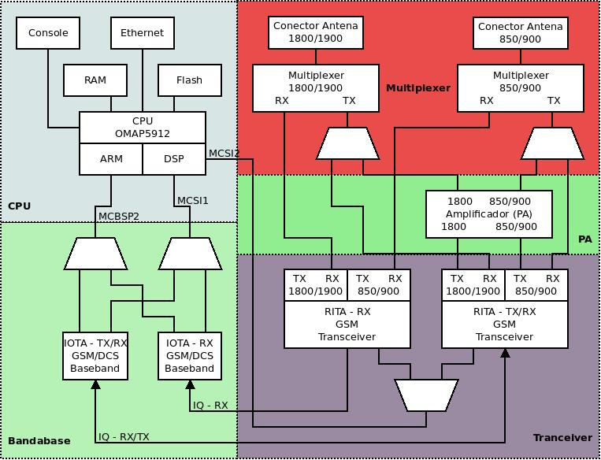

Figura - Diagrama de blocos do NGCell

Fonte: Digitro – Inteligência – TI - Telecom

# METODOLOGIA

## Diagrama de blocos

A Figura 5 ilustra o diagrama de blocos do projeto.

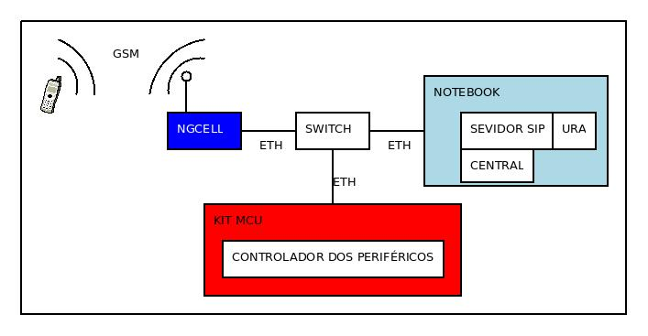

Figura - Diagrama de blocos do projeto.

## Funcionamento do sistema

# APRESENTAÇÃO DOS RESULTADOS

# CONSIDERAÇÕES FINAIS

# REFERÊNCIAS

4G AMERICAS. **Site da 4G Americas**, 2010. Disponivel em: <http://www.4gamericas.org/index.cfm?fuseaction=page&sectionid=326>. Acesso em: 28 out. 2010.

EBERSPÄCHER, J. E. et al. **GSM – Architecture, Protocols and Services**. 3ª Edição. ed. United Kingdom: John Wiley & Sons Ltd, 2009.

HEINE, G. H. **GSM Networks:** Protocols, Terminology and Implementation. [S.l.]: Artech House, 1999.

KIOSKEA. **Site da Kioskea.net**, 2010. Disponivel em: <http://pt.kioskea.net/contents/telephonie-mobile/gsm.php3>. Acesso em: 28 out. 2010.

MEHROTRA, A. M. **GSM System Engineering**. Boston, London: Artech House, Inc., 1997.

PEDÓ PIROTTI, R. P.; ZUCCOLOTTO, M. Z. Transmissão de dados através de telefonia celular: arquitetura das redes GSM e GPRS. **Revista Liberato**, p. 81-89, 2009.

SOUZA DI ROCHA, N. S. **Wireless Brasil**, 2003. Disponivel em: <http://www.wirelessbrasil.org/wirelessbr/colaboradores/naiade/gsm.html>. Acesso em: Outubro 2010.

STEELE, R. S.; LEE, C.-C. L.; GOULD, P. G. **GSM, cdmaOne and 3G Systems**. [S.l.]: John Wiley & Sons Ltd, 2001.

WELTE, H. W. **Anatomy of contemporary GSM cellphone hardware**. [S.l.]. 2010.